Bitmap-Grafiken

**Information zu den Aufgaben:**  
Der Begriff *Punktdichte* gibt an, wie viele Bildpunkte auf einer bestimmten Strecke untergebracht sind. **Bsp**.: Bei einer Breite *a* des unten angegebenen Bildes von 3 cm, beträgt die horizontale Punktdichte 8 Pixel/cm. Die Punktdichte wird oft auch als ***Auflösung*** bezeichnet und wird meistens in ***dpi*** (dpi = **d**ots **p**er **i**nch) oder in ***ppi*** (pixel per inch) gemessen, also Punkte pro Inch. Dabei entspricht 1 Inch 2,54 cm.

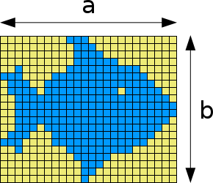

1. Welche horizontale Auflösung hat das obere Bild in dpi? Antwort: 8*2,54=20,32
2. Laut Herstellerangabe soll Ihr neues Handy eine Punktdichte von 326 ppi haben. Das Gerät hat eine Bildschirmbreite von 3,5′′ (Anm.: 1′′ = 1 Zoll = 1 Inch = 2,54 cm)  
   Wie viele Pixel kann das Gerät in der Breite darstellen? (Rechenweg nicht vergessen)

325*3,5= 1141p

1. Ein DIN A4-Blatt (etwa 21 cm breit und 29 cm hoch) wird eingescannt. Die Druckauflösung beträgt 300 dpi, was bedeutet, dass auf einer Länge von einem Inch/Zoll 300 Pixel gedruckt werden (Auf einem cm wer4den 118 Pixel gedruckt. Wie groß ist das Speicherabbild für dieses Blatt, wenn für jeden Bildpunkt 1 Bit benötigt wird? (Anm.: Man spricht von einer Farbtiefe von 1 Bit und/oder auch von schwarz/weiß-Grafik)

________________________________________________________________________________

________________________________________________________________________________

________________________________________________________________________________

**Vertiefungsaufgabe**

1. Sie bedrucken ein DIN A4-Blatt. Die Druckauflösung beträgt 300 dpi, die Farbtiefe 24 Bit. Wie viel Speicher wird für die Darstellung der Druckseite als unkomprimiertes Bitmap benötigt?